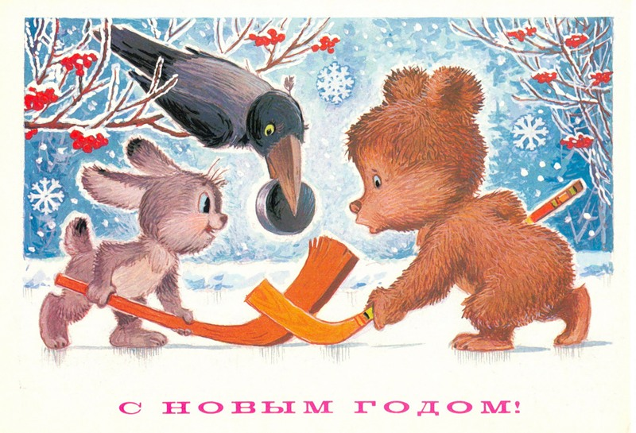
Діти під музику «КАРНАВАЛ» забігають у зал , стають четвірками і виконують рухи з атрибутами.
Ведуча: | З новорічним гарним святом  Всіх вітаємо, малята!  Ми бажаємо всім щиро  Дружби, радості і миру!  Щоб здоровими росли!  І щасливими були!
Діти:  ПІСНЯ:  Мами:  Дівчатка:  Хлопчик:  Дівчатка:  Хлопчик:  ПІСНЯ: | - Усміхніться тата й мами  У такий святковий час  - Новий рік іде з піснями  Щастя він несе для нас!  - Сьогодні свято новорічне,  Воно веселе і незвичне  - І в новорічну ніч бува  Трапляються якісь дива  - Поспішайте, поспішайте!  До нас в гості завітайте!  - Хочемо, щоб кожен знав  Починається тут бал!  « В ДОМІ ТЕПЛО І ПРОСТОРО!»  (ДІТИ СІДАЮТЬ НА МІСЦЯ НА КІНЕЦЬ ПРИСПІВУ, 2 дівчинки і хлопчик переодягається за сценою у зимовий одяг).  На сцені з’являються три мами:  - Привіт подружки! Як вам ця зима?  Я тут собі надумала сама  Що Дід Мороза не було й нема –  Навіщо ж його кликати дарма?  - Так так…запросимо – прийде якийсь дідок  А ми ж то знаємо, що нема казок!  - Приблизно так подумала і я  І думка з цього приводу моя…  Замовить треба через Інтернет  Для всіх дітей даруночки в момент  - Нехай радіє дітвора кирпатоноса  - А Новий рік пройде й без Дід МОРОЗА!  ( мами уходять, а під музику «Кабы не было зимы» в зал забігають переодягнені у зимове вбрання дві дівчинки, грають у сніжки):  - Скоро свято надійде  Дід Мороз до нас прийде  - Гарні, гарні він для нас  Подаруночки припас!  Зачекайте любі діти!  Не виходить нам радіти  Захотіли наші мами  Не порадившись із нами  Щоб нам свято обійшлося  Без ялинки та без Дід Мороза!  - Що за свято для дитини  Без казок і без ялини?  - А давайте тишком - нишком утечемо  Й Дід Мороза самі ми знайдемо!  Разом з ним влаштуємо ми свято  А дорослі і не будуть знати!  «ПІД НОВИЙ РІК!»
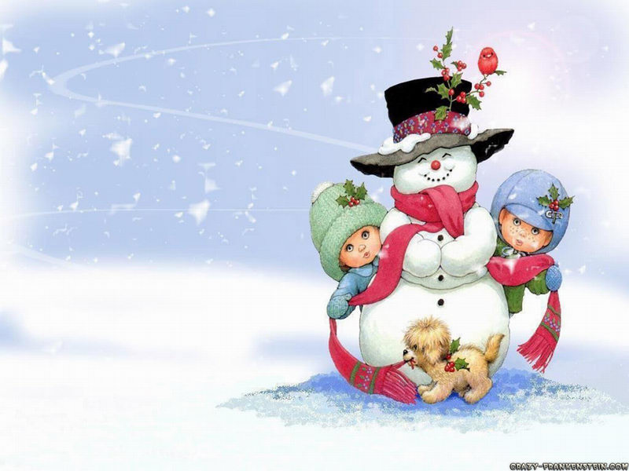
Вірші:  (про Новий рік) | 1  2  3  4  З’являються бабусі-ялинки:
Бабусі-ялинки:  Вірші:  (про ялинку)  ПІСНЯ-ТАНОК  ДІТИ:  ЯЛИНКИ:  ДІТИ:  ЯЛИНКИ:  ТАНОК:  Вірші  МАМИ:  СУПЕР-МЕНИ:  МАМИ:  СУПЕР-МЕН:  ТАНОК:  СУПЕРМЕН:  Вірші:  (про зиму)  ПІСНЯ  МУЗИКА  БАБА-ЯГА:  КІТ:  БАБА-ЯГА:  ПІСНЯ-ТАНОК  БАБА-ЯГА:  ДІТИ:  БАБА-ЯГА:  ТАНОК:  БАБА-ЯГА:  КІТ:  БАБА-ЯГА:  МУЗИКА:  МУЗИКА:  ДІД МОРОЗ:  МУЗИКА:  ДІД МОРОЗ:  МУЗИКА:  МАМИ:  Дід МОРОЗ:  РАЗОМ:  Ведуча:  Дід Мороз:  Пісня: | - Ой, ялинко, моя сестричко,  Пам’ятаєш, люба, як були ми з тобою молоді…  Стояли запашні й така стрункі  І дітвора прикрашала нас …  А як зайці дякували мені,  Що взимку їх ховала від біди!  А зараз так моторошно мені  Що ні вовків, ні зайців  А тільки чути вж…вж…вж…  Невже ж доберуться і до нас  Ой і не хочеться мені цих прикрас  Хочеться у лісі ще постояти  Своєю красою звірів звеселяти.  А пам’ятаєш, як 100 років назад з нами разом пісенька з’явилась…  Може ці добрі люди (до батьків) теж її знають, ну пригадаємо, звеселімо душі наші . співають « В лесу родилась …..»  1.  2  3  «ТАНОК ЯЛИНОК» (три дівчинки-ялинки), діти грають на муз. інструментах  Під музику на сцені з’являються діти:  - Довгий шлях нас попереду чекає  Але це нас зовсім не лякає  - Доки йдемо лісовими ми стежинками  Треба нам зустрітися з ялинками  - Їх із новим роком привітаємо  Та про Дідуся Мороза розпитаємо.  - Гляньте! Вони такі розкішні  Запашні , густі та пишні.  - Я не вирішу ні за що  Яка буде з них найкраща!  А чого це, діти по лісу блукаєте?  Мабуть пригод небезпечних шукаєте?  - Підкажіть нам , бабусі, хоч ви  Як Дід Мороза швидко знайти?  - Захотіли наші мами  Не порадившись із нами  Щоб нам свято обійшлося  Без ялинки й без Дід Мороза.  - Ось чому ви блукаєте.  Дід Мороза вони шукають!  - Лісом ви прямуйте  З місяцем і зорями танцюйте  Бо вже скоро, вже ось, ось  Хатка, де живе МОРОЗ!  А ми швидко йдемо в МТС  Діду відішлемо СМС! (Ялинки уходять)  «МІСЯЦІ І ЗОРІ»  Про новорічну ніч:  1.  2.  Заходять мами:  - Вже глибока темна ніч  Проминуло три години  Як нема ніде дитини.  Де шукати чекати звідки?  Я питала у сусідки  Всі оббігала двори –  Вкрали, що не говори!  - Я свою також шукаю  Що робити вже не знаю  - І мого також нема  Я вже сивію сама!  - Хоч ви нас і не питаєте  - Скажемо , ми справді знаємо  - Подалися діти в ліз  Де Мороз – червоний ніс  - Кажуть, що чудес не має  - Супермени!  - Розмовляють!  Треба мамам показати  Що ми вміємо танцювати!  «ЗАПРОШЕННЯ»  Далі треба вам самим іти  Дід Мороза і дітей своїх знайти!  (мами уходять),  1  2  «Сіє, віє сніговиця »  З’являється БАБА-ЯГА і КІТ  Що це сталося хочу я знати  Що посміли мене турбувати  Я сиджу собі вдома – варю щось, печу  Якщо треба кудись - на мітлі полечу.  Та не сердься , ти, бабусю на діток  Бачиш, як вони промерзли до кісток.  Каже нам прогноз погоди – буде сніг  Та такий, що знов засипле всіх  Отож, ліпше, котику, нам пісню заспівай  Своїм співом гостей розвеселяй  А я піч напевне затоплю  Теплим молочком діток я напою.  «КОТІВ І КОТА»  Баба-Яга пригощає дітей молоком й питає:  І чого ж ви по лісу блукаєте  Та пригод небезпечних шукаєте?  (Діти п’ють молоко і питають):  - Підкажіть нам, бабусю, хоч ви  Як Дід Мороза нам в лісі знайти?  - Бо вже скільки по лісу пройшли  А живої душі не знайшли!  Ось, я карти свої розкладу  І Дідуся Мороза знайду.  Баба-Яга чаклує, з’являються дівчата - східні красуні  «СХІДНІ КРАСУНІ»  Бачу я якусь хатинку, глянь і ти (до кота)  Справді, можемо туди разом піти.  Дітям треба стежку показати через ліс  Захищати від усіх, хто б не поліз.  Так! Поїдемо усі ми на мітлі!  Мабуть краще ніж на лєксусі  Так чи ні?  (Діти всаджуються на мітлу і вирушають у путь)  З’являється Дід Мороз з телефоном у руці, сумує…  Я – Мороз Червоний Ніс  Подарунки людям ніс  Сотні,мабуть, років…  Не лякав мене ні ліс, ані сніг глибокий  Від ялинок в МТС я отримав СМС  Що мене не має….  Тиск піднявся до небес, що робить не знаю.  Я весь неначе уві сні –  Як же далі жить мені?...  Влітає Баба-Яга на мітлі з дітьми. Співають і танцюють «ЧАСТУШКИ БАБКИ ЙОЖКИ»  От так диво, от так діти!  Змусили мене радіти!  Як це ви мене знайшли?  Бабо, дякую тобі!  Будуть хай свята чудові  І малята всі здорові  Хай живуть у щасті люди  І пісні лунають всюди!  Раз! Два! Три! Ялиночко, гори!  (заходять мами)  - Справжнє диво, справжня казка!  - Справжній Дід Мороз - не маска!  - Отаке і не насниться! Значить казка – не дурниця!  І слова ці золоті!  Треба казка у житті!  Діду, дякуємо, тобі!  Таке чарівне свято лиш раз на рік трапляється,  А подаруночки, щоб знали ви по Інтернету  у нас не замовляються.  Кіт виносить подарунки  «НОВИЙ РІК! ЗДРАСТУЙ!»  З Новим роком я вітаю  Любі діточки всіх вас.  Щастя і добра бажаю,  В добрий путь і в добрий час!

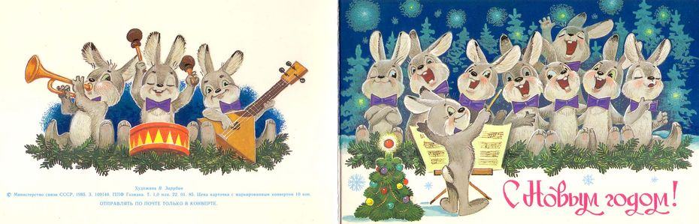

Діти під музику «КАРНАВАЛ» забігають у зал , стають четвірками і виконують рухи з атрибутами, співають пісню.
Ведуча: | З новорічним гарним святом  Всіх вітаємо, малята!  Ми бажаємо всім щиро  Дружби, радості і миру!  Щоб здоровими росли!  І щасливими були!
Діти:  ПІСНЯ:  ВЕДУЧА:  Діти:  ПІСНЯ: | - Ми всі сьогодні зустрічаємо  У дружнім колі Новий рік  І щиро кожному бажаємо  Ще краще жити, ніж торік!  - Усміхніться тата й мами  У такий святковий час  - Новий рік іде з піснями  Щастя він несе для нас!  - Стріньмо радісну годину  І співочу й гомінку  В колі дружньої родини  У веселому танку!  «ПОДИВИСЬ!»  (ДІТИ СІДАЮТЬ НА МІСЦЯ НА КІНЕЦЬ ПРИСПІВУ),  Гляньте! Знов зима настала  Землю ковдрою заслала  Білою обновою сніжною, пуховою!  Все під білим покривалом  Так гарненько любо стало!  - Білий сніг, лапатий сніг  Килимом на землю ліг  - І подвір’я ожило  Білим цвітом зацвіло  - Одягаймося тепліше  Та збираймося жвавіше  В коло всі ставаймо  Зимоньку стрічаймо!  «ОЙ МЕТЕЛИЦЯ ЗИМА»
Вірші:  (про зиму)  ПІСНЯ:  ВЕДУЧА:  Дід Мороз:  Ведуча:  Пісня:  Ведуча:  Танок:  Вовчики:  Дід Мороз:  Ведуча:  ПІСНЯ:  Дід Мороз:  Ведуча:  Дід Мороз:  Ведуча:  Діти-зайчата:  Танок:  Ведуча:  Всі:  Діти:  Пісня:  Ведуча:  Танок:  Діти:  Ведуча:  Пісня:  Дід Мороз:  ВХІД І ТАНОК  КІТ:  Дід Мороз:  КІТ: | - Білий сніг – холодний пух  Побілив усе навкруг.  Вітерець пушок збирає,  Гарні шапочки сплітає:  І дубкам, і грибкам,  І берізкам, і кленкам.  А малій Катрусі  Шапочку плете бабуся!  - Раптом в лісі посвітліло  Стало всюди чисто й біло.  А тепла чогось нема  Це прийшла до нас…(зима)  - Вздовж ріки тепер мости.  Можна йти по них та йти.  Це надовго і всерйоз  Все скував …(Дідусь Мороз).  Під музику заходить Дід Мороз і співає, діти ховаються.  «ПО-ПІД ВІКНАМИ МОРОЗ»  Діти, це наш добрий Дід Мороз!  Здрастуйте, мої малята!  Всіх вітаю я зі святом!  Подивіться як багато  Всяких іграшок , прикрас  Щастя, радості бажаю  Всім малятам і гостям!  Йшов ти, діду довго  Всі стоптав доріжки  Тож посидь ти з нами  Відпочинеш трішки!  «Нарешті приїхав, любий наш дідусь»  Дід Мороз танцює, а потім сідає(непритомніє).  Дід мороз, не все гаразд?  Знепритомнів?  От так враз!  Так у тебе Діду жар!  Вовчики! Тушіть пожар!  «ВОВЧИКІВ і лисичок»  - Жарко тут, неначе літо!  - Ледве жар вдалось втушити!  Літо? Що це? Поясніть.  Розкажіть і покажіть!  Я старенький, бачте всі  Вже 100 років на землі  А про літо я не знаю,  Інтернет я не читаю.  Діти, розкажемо Дідусю Морозу про літо!  «ЛІТО»  Гарна пісенька про літо  І теплом таким зігріта  Тільки я весь час чихаю  А чому і сам не знаю  Мабуть десь ти застудився?  Краще б я з дороги збився!  Чим ось стид такий терпіти  Дивляться дорослі й діти…  Дід Мороз, усі хворіють,  Хто про спорт не хоче й мріяти  Ми тебе все ж навчимо  Будеш ти і сильним й дужим  Якщо з спортом будеш дружний.  - Лісова галявина стала спортмайданчиком  Для усіх, хто в цьому лісі весело живе!  - Опиняєшся у казці  Всі малята тут пухнасті  Нумо,нумо всі до гурту  Хто на що гаразд!  «ЗАЙЧИКІВ»  Всі співають, веселяться  Не вгаває веселий сміх  Через те, що у нас свято  Що за свято?  НОВИЙ РІК!  - Гарна нічка – новорічна  Найчудовіша в зимі  Новорічна – чарівниця  Поміркуйте - ну самі.  - На ялинках ця чаклунка  Скрізь запалює зірки  І найкращі подарунки  Нам кладе під подушки.  - О дванадцятій годині  похитнеться стрілка – скік!  І ми всі за мить єдину  Підростемо на цілий рік!  «ПРО НОВИЙ РІК»  Щоб рости здоровим ,дужим  Треба краще їсти, друже!  «Виховання»  - Новий рік, новий рік  Йде, мов добрий чарівник  На річках скляні мости  В шапках заячих хати.  - І ялинка в добрий час  Увійшла у зал до нас  Сяє, міниться весь зал –  В нас сьогодні карнавал!  Ось сьогодні наші діти-звірята тебе лікували, тобі розповідали і показували, що треба робити, щоб ніколи не хворіти. Але вони ще й підготували тобі подарунки, Дід мороз, а ти любиш подарунки?  (дарують Діду Морозу подарунки)  «ТИ прийшов до нас у гості!»  Дуже вдячний я вам, діти  Змусили мене радіти.  І у мене для вас є сюрприз  «КОТА», загальний танок  Будуть хай свята чудові  І малята всі здорові  Хай живуть у щасті люди  І пісні лунають всюди!  Почекайте ще хвилинку  Розв’яжу свою торбинку  Де ж моя торбинка, діти?  Де я міг її подіти?  Кіт Васько, допоможи  І торбинку нам знайди.  Кіт заносить мішок з подарунками і разом з дідом Морозом роздають подарунки.  З Новим роком я вітаю  Любі діточки всіх вас.  Щастя і добра бажаю,  В добрий путь і в добрий час!  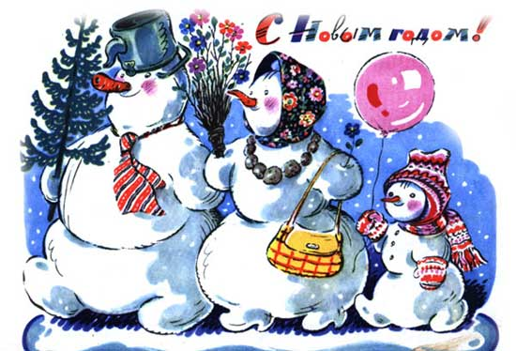

НОВОРІЧНЕ СВЯТО
ДЛЯ ДІТЕЙ МОЛОДШОГО ДОШКІЛЬНОГО ВІКУ
5-Й РІК ЖИТТЯ
«ПОДАРУНОК ДЛЯ ДІДА МОРОЗА»
МУЗКЕРІВНИК : НІКІТІНА О.В.
Дошкільний навчальний заклад № 69 «РОСИНКА»
2011 рік

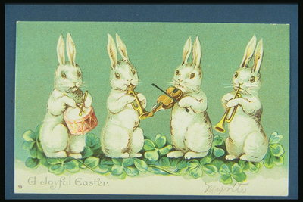

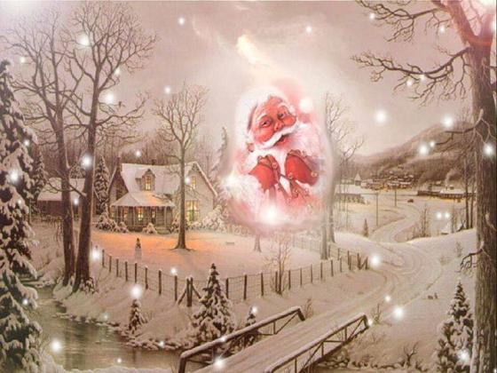

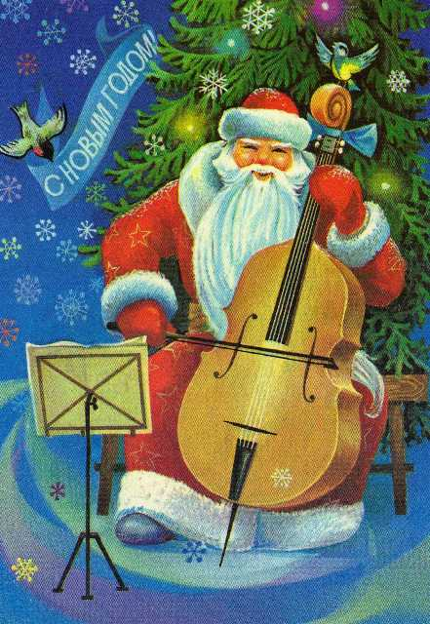НОВОРІЧНЕ СВЯТО
ДЛЯ ДІТЕЙ СТАРШОГО ДОШКІЛЬНОГО ВІКУ
«У ПОШУКАХ ДІДА МОРОЗА»
МУЗКЕРІВНИК : НІКІТІНА О.В.
Дошкільний навчальний заклад № 69 «РОСИНКА»
2011 рік

СВЯТО МИКОЛАЯ

ДЛЯ ДІТЕЙ СТАРШОГО ДОШКІЛЬНОГО ВІКУ
МУЗКЕРІВНИК : НІКІТІНА О.В.
Дошкільний навчальний заклад № 69 «РОСИНКА»
2011 рік

НОВОРІЧНЕ СВЯТО
ДЛЯ ДІТЕЙ РАННЬОГО ДОШКІЛЬНОГО ВІКУ
3-Й РІК ЖИТТЯ

«РУКАВИЧКА»
МУЗКЕРІВНИК : НІКІТІНА О.В.
Дошкільний навчальний заклад № 69 «РОСИНКА»

2011 рік

